.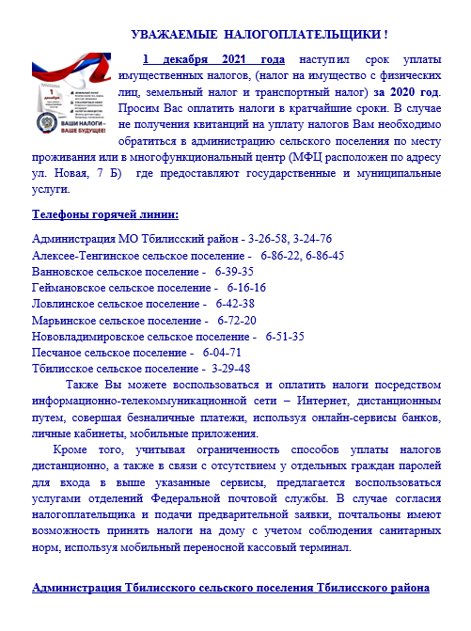

Уважаемые налогоплательщики !
Посредством информационно-телекоммуникационной сети Интернет предоставляется возможность уплаты жилищно-коммунальных услуг, аренды, налогов и иных обязательных платежей дистанционно путем совершения без наличных платежей, используя онлайн – сервисы банков, личные кабинеты, мобильные приложения.
Оплату Вы можете осуществить одним из следующих способов:
- электронный сервис «Личный кабинет налогоплательщика для физического лица» на сайте ФНС www.nalog.ru Данный сервис содержит заполненные квитанции и позволяет оплатить налоги онлайн, воспользовавшись услугами банков-партнеров ФНС России;
- электронный сервис «Уплата налогов и пошлин» на сайте ФНС России www.nalog.ru (регистрации не требуется) позволяет налогоплательщику самостоятельно сформировать платежные документы (на известную налогоплательщику сумму) и осуществить безналичную оплату с помощью онлайн-сервисов банков, заключивших соглашение с ФНС России;
- электронный сервис «Уплата налогов и пошлин» на сайте ФНС России www.nalog.ru (регистрация не требуется) также дает возможность подготовить документы для уплаты налога за третье лицо и произвести ее (например, дети за родителей). Уплата налога за третье лицо разрешена иным лицам Федеральным законом от 30.11.2016 № 401-ФЗ «О Внесении изменений в части первую и вторую Налогового кодекса Российской Федерации и отдельные законодательные акты Российской Федерации»;
- единый портал государственных и муниципальных услуг (в Личный кабинет можно зайти с помощью реквизитов, используемых для авторизации на Портале госуслуг раздел «Налоговая задолженность»);
- онлайн сервис одного из банков-партнеров ФНС России (через QR-код или индекс документа (УИН).
Кроме того, учитывая ограниченность способов уплаты налогов дистанционно, а также в связи с отсутствием у отдельных граждан паролей для входа в выше указанные сервисы, предлагается воспользоваться услугами отделений Федеральной почтовой службы. В случае согласия налогоплательщика и подачи предварительной заявки, почтальоны имеют возможность принять налоги на дому с учетом соблюдения санитарных норм, используя мобильный переносной кассовый терминал.
